Dipartimento di Ingegneria e Scienza dell’Informazione

**Progetto:**

**FitGYM44**

**Titolo del documento:**

**Specifica dei requisiti**

**Document Info**

| Doc. Name | *D2-FitGYM44_SpecificaRequisiti* | Doc. Number | 2 |
| --- | --- | --- | --- |
| Description | Documento di specifica dei requisiti funzionali e non funzionali con diagrammi dei casi d’uso, tabelle, diagrammi di contesto e dei componenti | | |

**Nota importante:**

Nel caso in cui alcune immagini siano state deteriorate dalla conversione in formato pdf, potete trovare il documento nel suo formato originale all’interno del nostro GitHub al link:

[**https://github.com/G-08/Deliverables**](https://github.com/G-08/Deliverables)

# Indice

0. Scopo del documento 1

1. Requisiti Funzionali 2

2. Requisiti Non Funzionali 25

3. Analisi del Contesto 32

4.1 Definizione dei componenti 34

4.2 Diagramma dei componenti 46

# 0. Scopo del documento

Il presente documento riporta la specifica dei requisiti di sistema del progetto FitGYM44 usando diagrammi in Unified Modeling Language (UML) e tabelle strutturate. Nel precedente documento sono stati definiti gli obiettivi del progetto e i requisiti usando solo il linguaggio naturale. Ora i requisiti vengono specificati usando sia il linguaggio naturale sia linguaggi più formali e strutturati, UML per la descrizione dei requisiti funzionali e tabelle strutturate per la descrizione dei requisiti non funzionali. Inoltre, tenendo conto di tali requisiti, viene presentato il design del sistema con l’utilizzo di diagrammi di contesto e dei componenti.

# 

# 

# 1. Requisiti Funzionali

**RF 1-4**

**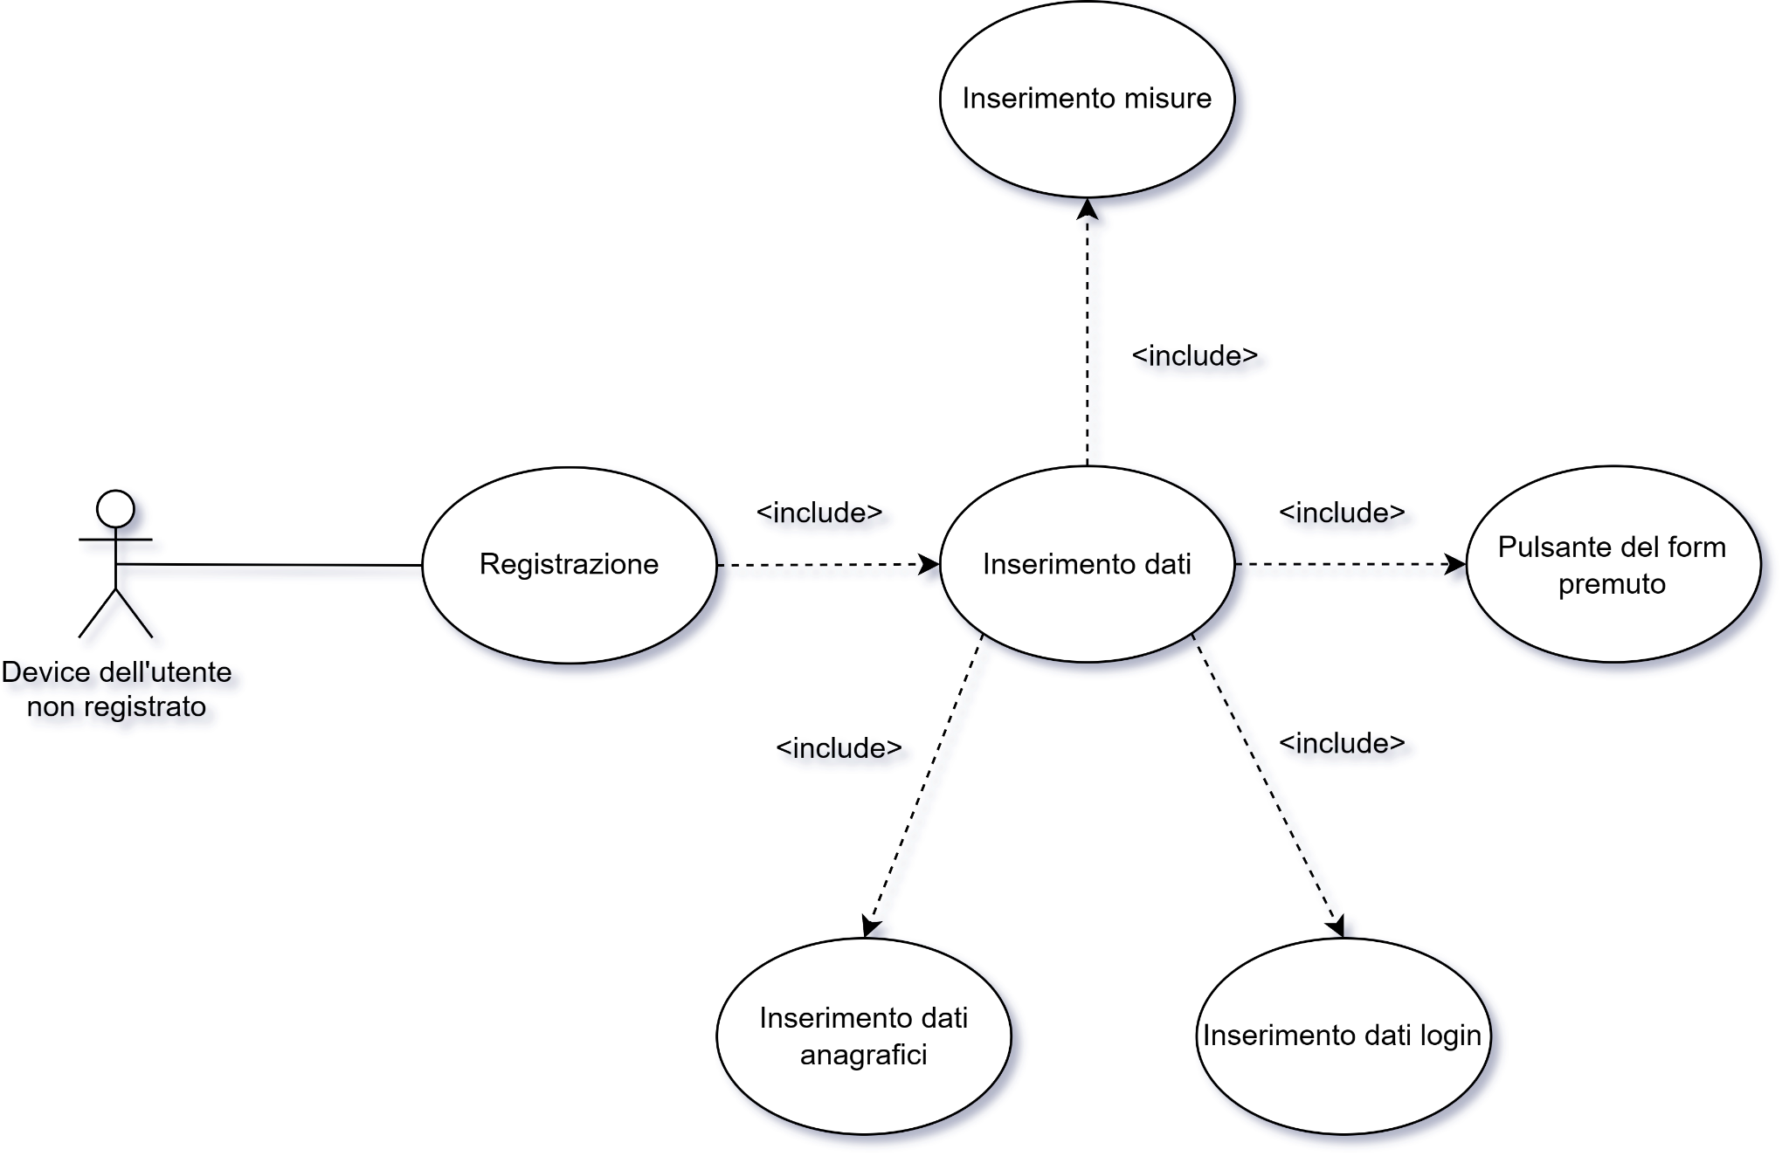  
Riassunto:**

L’utente (non ancora registrato) inserisce i dati necessari al funzionamento dell’applicazione all’interno del form.

**Descrizione:**

1. L’applicazione registrerà le seguenti informazioni sull’operazione avvenuta:

* nome,
* cognome,
* data di nascita,
* peso,
* altezza,
* circonferenza bicipite,
* circonferenza gambe
* circonferenza della vita,
* ampiezza spalle,
* indirizzo email: questo verrà poi verificato tramite un link inviato tramite posta
* una password
* un username
* la condizione di partenza dell’utente
* l’obiettivo dell’utente

**Exceptions:**

**[exception 1]**Se l’utente non accetta le norme relative alla privacy e all’utilizzo di dati verrà riportato all’inizio

**[exception 2]**  
Se l’utente non inserisce dati che rispettino le norme prestabilite (Vedi RNF 9) verrà riportato all’inizio.

**[exception 3]**Se la mail dell’utente risulterà inesistente (verifica email fallita), verrà riportato all’inizio.

**RF 2**

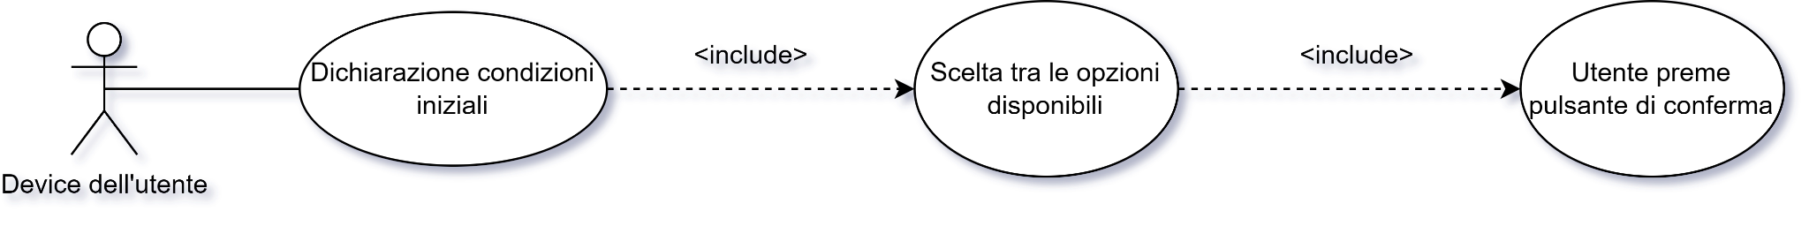

**Riassunto:**

L’utente tramite la UI sceglie la condizione attuale del suo fisico.

**Descrizione:**

1. L’applicazione chiederà all’utente quale è la condizione iniziale del suo fisico e gli verranno fornite varie opzioni:

* Magro,
* Sovrappeso,
* Muscoloso.

1. L’utente conferma la sua scelta.

**RF 3**

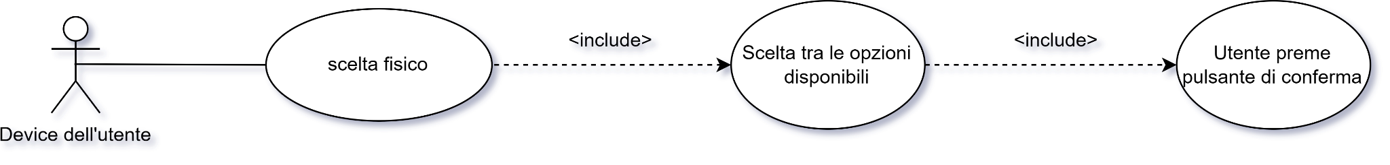

**Riassunto:**

L’utente tramite la UI sceglie la condizione che vuole raggiungere.

**Descrizione:**

1. L’applicazione chiederà all’utente quali sono gli obiettivi che vuole raggiungere e gli verranno fornite varie opzioni:

* Classic physique
* Men’s physique
* Beach physique
* Atletic physique

1. L’utente conferma la sua scelta.

**RF 4**

**Riassunto:**

L’utente effettua la registrazione al sistema con l’inserimento dei propri dati e delle proprie credenziali.

**Descrizione:**

1. L’utente inserisce i suoi dati nel form e accetta il consenso privacy
2. Il sistema Verifica che i dati siano stati inseriti nella maniera corretta e in caso positivo vengono inseriti nel database
3. Viene inviata una mail all’utente per confermare la registrazione

**RF 5**



**Descrizione:**

1. L’utente inserisce i suoi dati di autenticazione (email e password) all’interno del form
2. L’utente preme il pulsante di conferma
3. Il sistema controlla che siano corrette e fornisce all’utente un token

**Exceptions:**

**[exception 1]**Se le credenziali sono sbagliate, il sistema non ti farà accedere e ti chiederà di inserirle correttamente

**[exception 2]**Se l’utente ha fatto 3 tentativi per accedere, ma nessuno di questi è andato a buon fine, l’app bloccherà gli accessi per evitare attacchi brute force.

**[exception 3]**Se l’utente possiede già un token valido viene indirizzato direttamente alla schermata home.

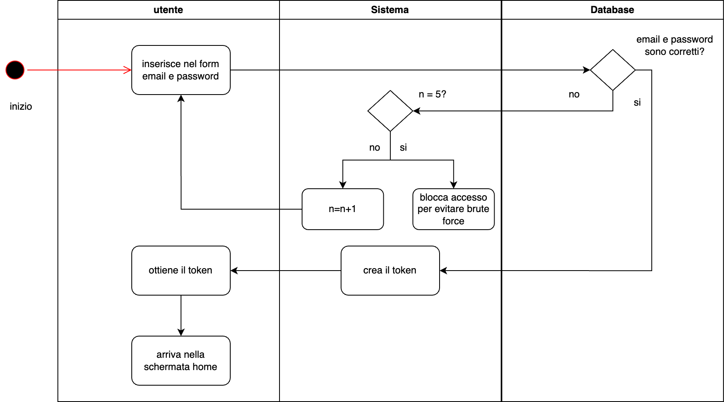

**RF 6**

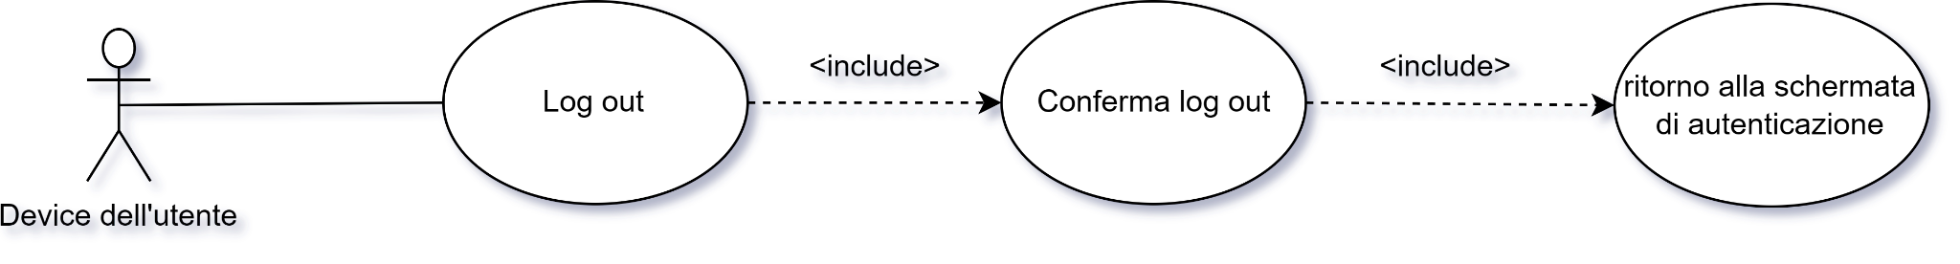

**Riassunto:**

L’utente effettua la disconnessione dal proprio account.

**Descrizione:**

L’utente:

1. Preme il pulsante di logout,
2. Conferma il logout,
3. Il sistema disconnette.

**Exceptions:**

**[exception 1]**L’utente non conferma di volersi disconnettere, in questo caso rimarrà connesso all’interno del suo account

**RF 7**



**Riassunto:**

L’utente elimina l’account.

**Descrizione:**

1. L’utente preme il pulsante di eliminazione account,
2. L’utente conferma che vuole eliminare l’account
3. Il sistema ti redirecta alla schermata iniziale dell’app

**Exceptions:**

**[exception 1]**L’utente non conferma di voler eliminare l’account, in questo caso rimarrà connesso all’interno del suo account

**RF 8**

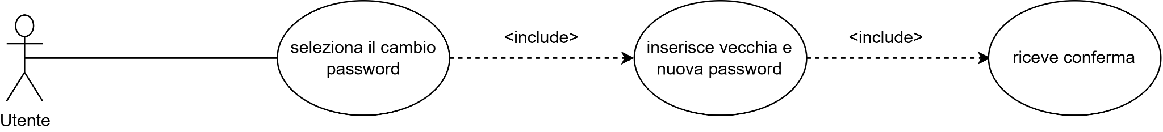

**Riassunto:**

L’utente richiede il cambio della password.

**Descrizione:**

1. L’utente si reca nella sezione cambio password
2. L’utente inserisce la vecchia password e due volte la nuova password (deve essere necessariamente diversa dalla precedente)
3. L’utente clicca sulla conferma del cambio password.

**Exceptions:**

**[exception 1]**La vecchia password inserita dall’utente è sbagliata e verrà chiesto all’utente di reinserirla

**[exception 2]**Le due nuove password inserite sono diverse e gli verrà chiesto di reinserirle

**[exception 3]**Le due nuove password inserite non soddisfano i requisiti di sicurezza imposti dal sistema

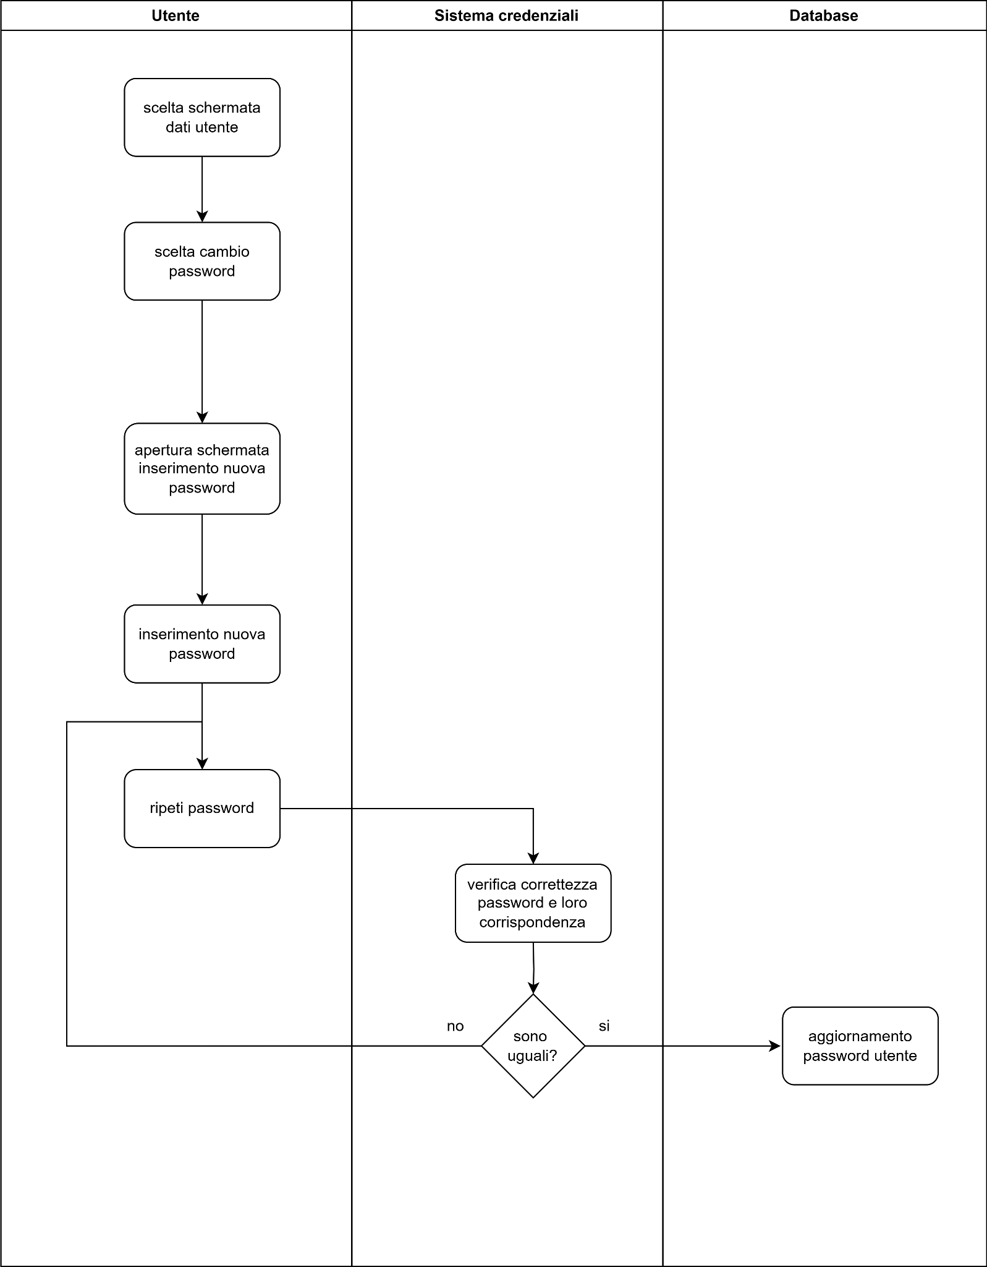

**RF 9**



**Riassunto:**

L’utente richiede il recupero della password.

**Descrizione:**

1. L’utente richiede il recupero della password
2. L’utente inserisce la mail col quale si è registrato
3. Il sistema manda all’utente una mail con un link per il reset della password
4. L’utente clicca sul link ricevuto tramite mail
5. L’utente sceglie la password (deve essere necessariamente diversa dalla precedente)
6. L’utente clicca sulla conferma del cambio password e gli viene inviata la notifica di successo.

**Exceptions:**

**[exception 1]**L’utente non riceve il link, in quel caso potrà richiedere di inviarlo di nuovo dopo 60 secondi

**[exception 2]**La password scelta dall’utente non rispetta i criteri, in quel caso sarà richiesto all’utente di inserirla nuovamente.

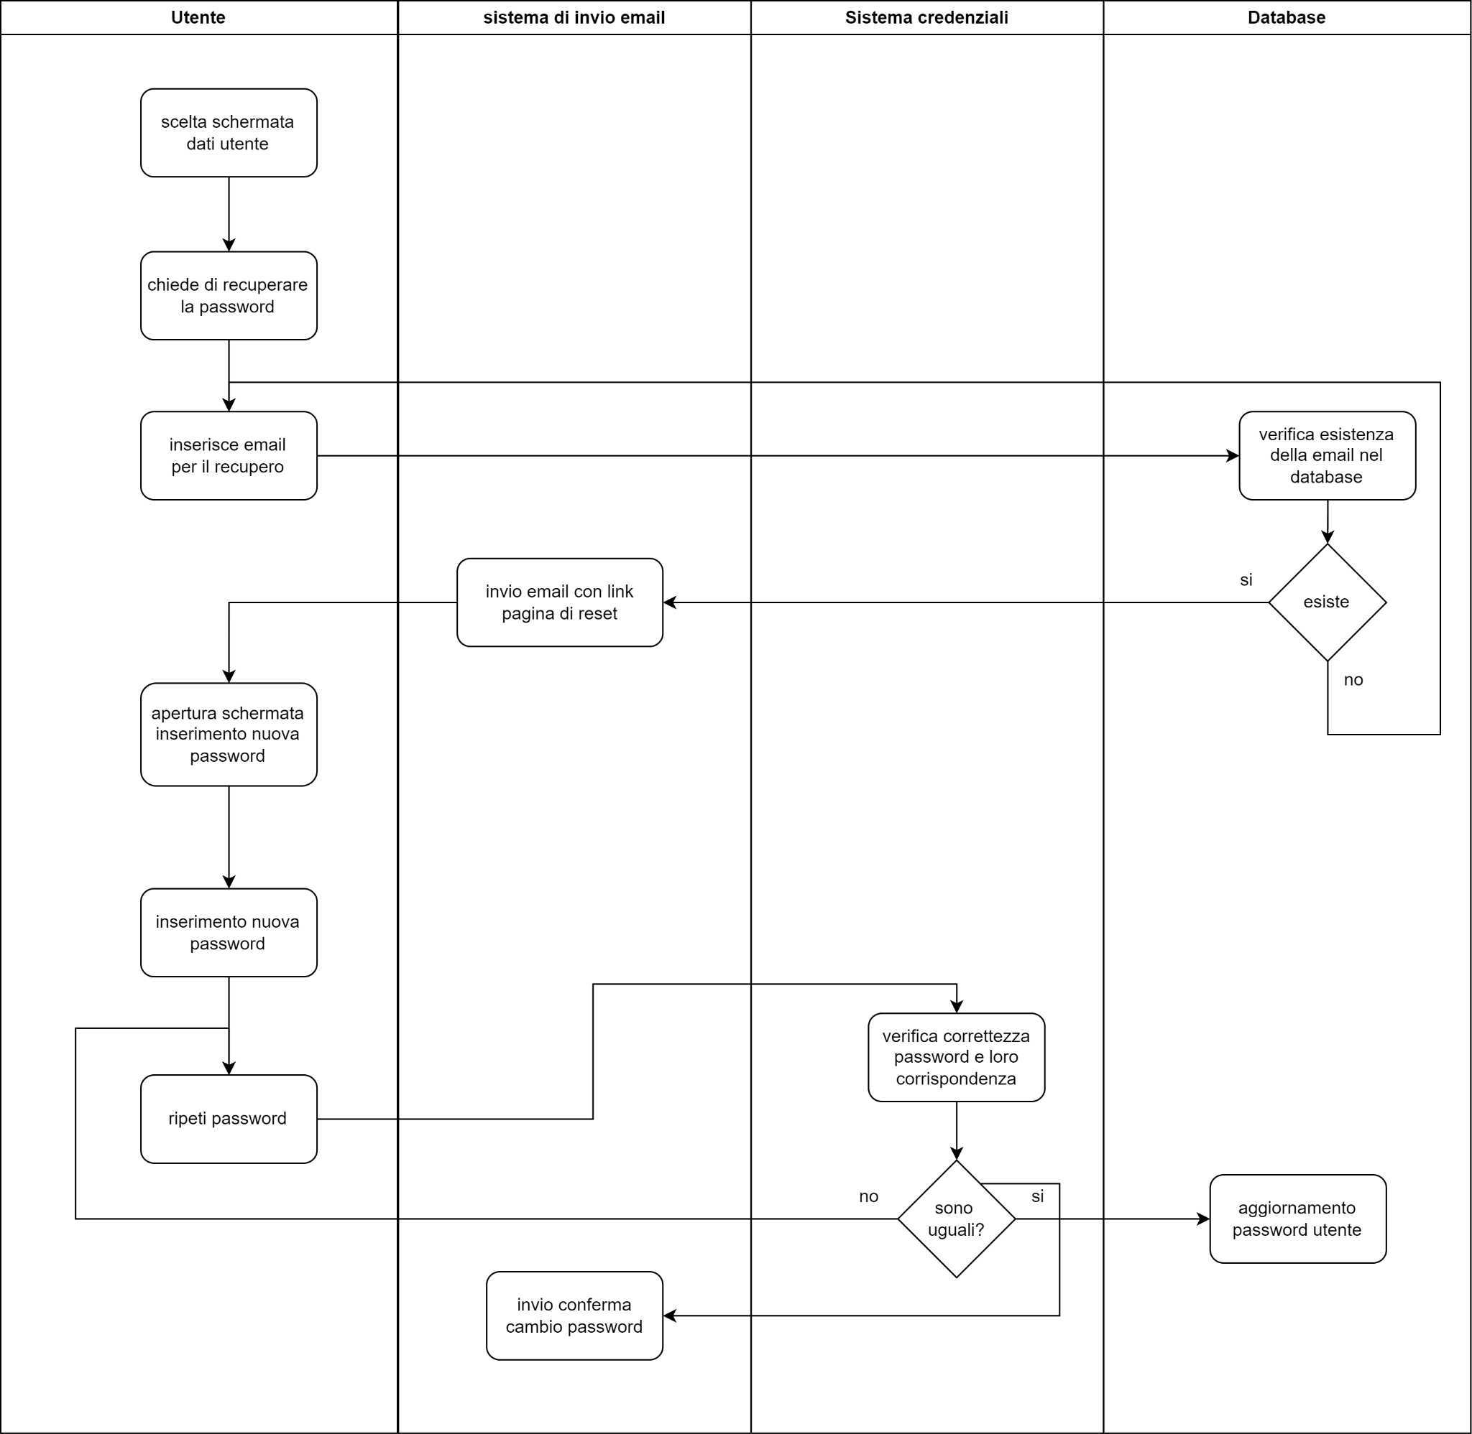

**RF 10**

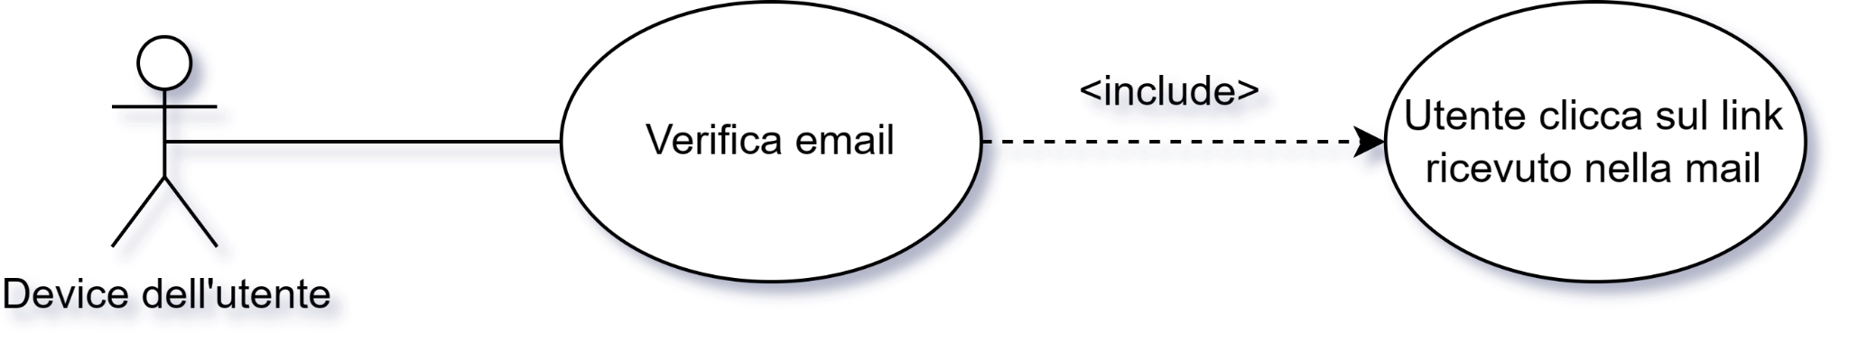

**Riassunto:**

L’utente deve verificare la sua mail quando effettua la registrazione.

**Descrizione:**

1. L’utente deve verificare la sua mail,
2. Il sistema manda all’utente una mail con un link per verificare la mail,
3. L’utente clicca sul link ricevuto tramite mail confermando la verifica della mail.

**Exceptions:**

**[exception 1]**L’utente non riceve il link, in quel caso potrà richiedere di inviarlo di nuovo dopo 60 secondi

**RF 11**

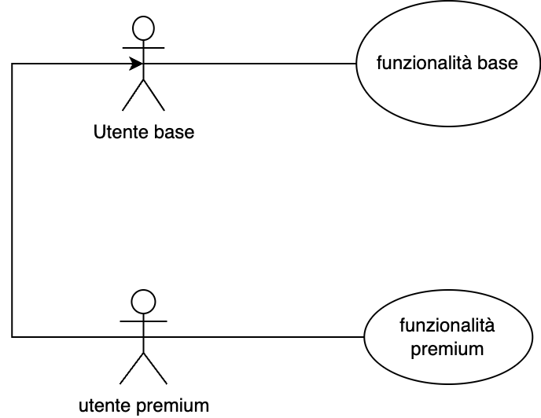

**Riassunto:**

Le tipologie di utenti possono utilizzare l'applicazione sono due: utente base e utente premium

**Descrizione:**

L’utente base ha accesso ad una serie di funzionalità possibili:

1. Anamnesi iniziale con l’applicazione (Vedi RF 2 e 3),
2. Workout personalizzato (Vedi RF 17),
3. Modalità giorno/notte (Vedi RF 15),
4. Aiuto allenamento e Timer Esercizi (Vedi RF 18 e 19),
5. Grafici per monitorare progressi (Vedi RF 12),
6. Foto Post-Workout (Vedi RF 30),
7. Badge di riconoscimento (Vedi RF 26 e 27),
8. Personalizzazione delle notifiche (Vedi RF 25),
9. Calendario (Vedi RF 29),
10. Contapassi (Vedi RF 31).

L’utente premium oltre alle funzionalità dell’utente base ha anche accesso alla seguenti funzionalità extra:

1. Tema applicazione (Vedi RF 16),
2. Dieta personalizzata (Vedi RF 20)
3. Aiuto cucina (Vedi RF 21)
4. Conteggio calorie (Vedi RF 22)

**RF 12**

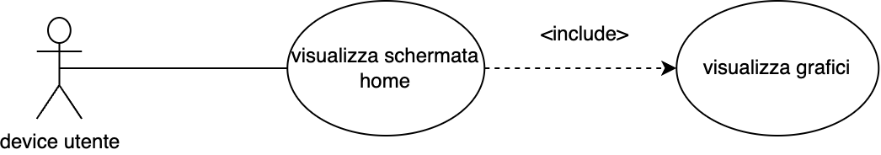

**Riassunto:**

L’utente dopo aver visto comparire all’interno della propria applicazione la schermata home sarà in grado di visualizzare anche i grafici per il monitoraggio dei progressi personali

**Descrizione:**

1. L’utente visualizza la schermata Home (vedi RF 13)
2. L’applicazione fa comparire all’utente tre grafici per il monitoraggio degli obiettivi, in particolare: percentuale di allenamenti, perdita di peso, variazioni nelle misure inserite precedentemente dall’utente

**RF 13**

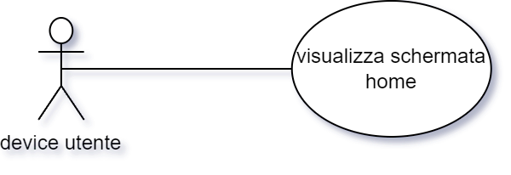

**Riassunto:**

L’utente dopo essersi autenticato correttamente vedrà comparire all’interno della propria applicazione la schermata home

**RF 14**

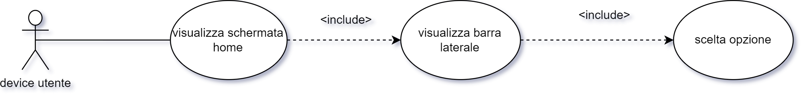

**Riassunto:**

L’utente dopo aver visto comparire all’interno della propria applicazione la schermata home sarà in grado di visualizzare anche la barra laterale e di conseguenza di cambiare schermata in base alle sezioni selezionate

**Descrizione:**

1. L’utente visualizza la schermata Home (vedi RF 13)
2. L’applicazione fa comparire all’utente la barra laterale che contiene quattro sezioni: profilo utente, theme switcher, scheda di allenamento, dieta (solo se si è utenti premium)
3. L’utente sceglie quale sezione visualizzare

**Exceptions:**

**[exception 1]**Se la tipologia dell’utente non è premium allora non potrà essere visualizzata la sezione dieta

**RF 15**

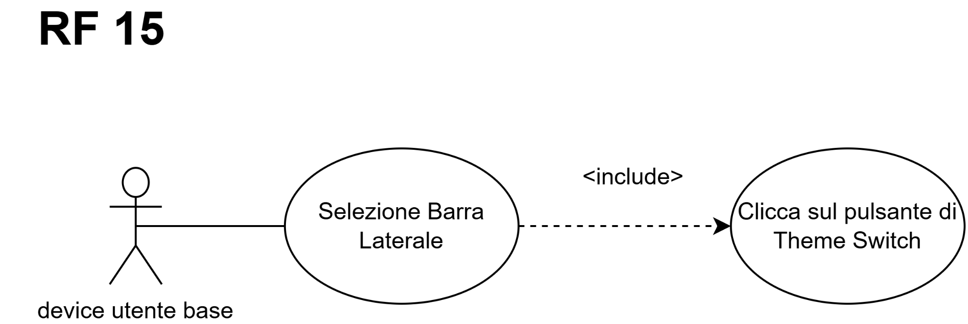

**Riassunto:**

L’utente dopo aver selezionato la sezione profilo utente può scegliere se applicare alla propria applicazione la modalità giorno o notte.

**Descrizione:**

1. L’utente visualizza la barra laterale
2. L’utente clicca sul pulsante “Theme Switcher”.

**RF 16**

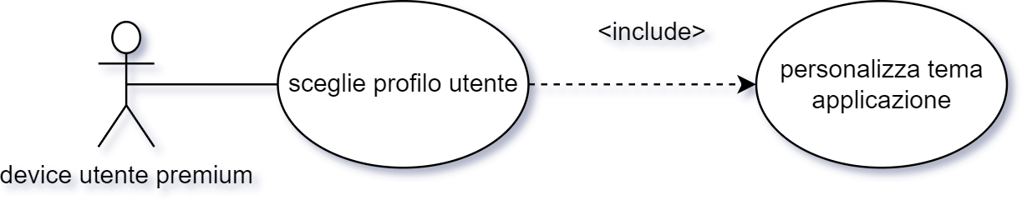

**Riassunto:**

L’utente premium dopo aver selezionato la sezione profilo utente può scegliere di personalizzare il tema applicato alla propria applicazione.

**Descrizione:**

1. L’utente visualizza la sezione profilo utente
2. L’utente seleziona seleziona uno dei temi predefiniti in base a cinque diversi colori predominanti: azzurro, viola, arancione, verde
3. L’utente visualizza l’anteprima del tema scelto
4. L’utente conferma la sua scelta

**Exceptions:**

**[exception 1]**Se la tipologia di tema scelta dall’utente è già applicata all’applicazione non viene confermata la scelta

**RF 17**

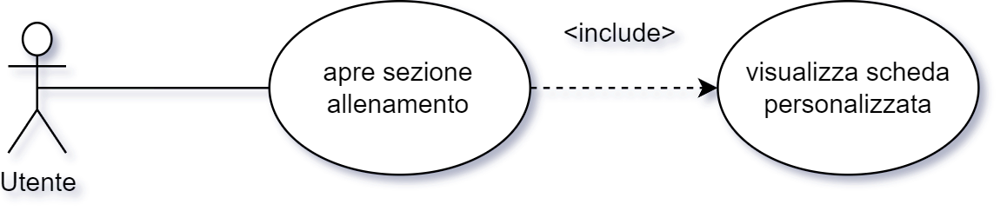

**Riassunto:**

L’utente quando seleziona la sezione ‘Allenamento’ dalla barra laterale potrà visualizzare la propria scheda personalizzata con al suo interno gli allenamenti raggruppati in base ai gruppi muscolari.

**RF 18, 19**

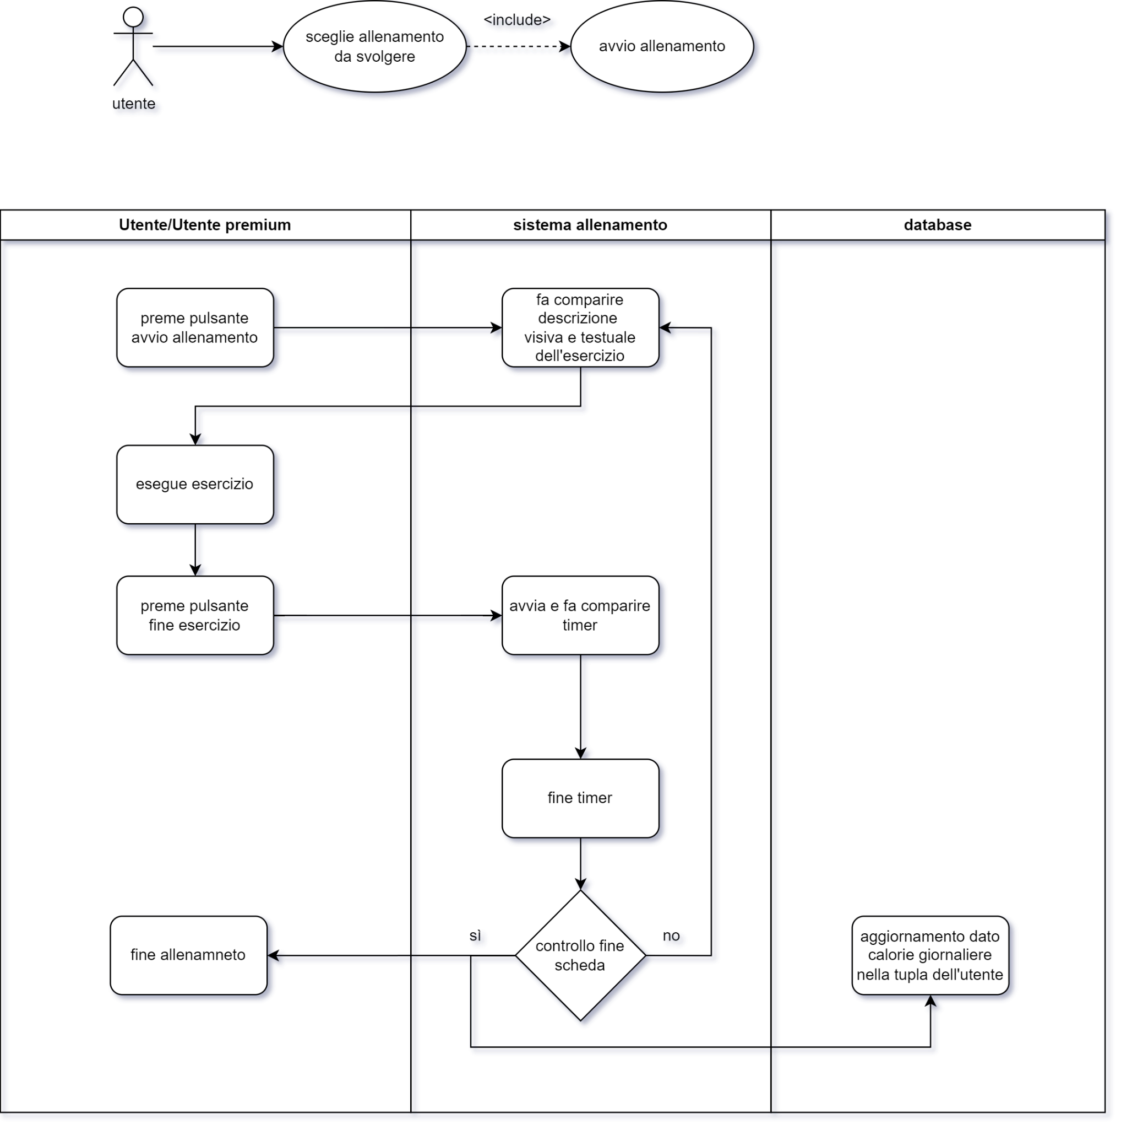

**Descrizione:**

1. Quando l’utente preme il pulsante ‘avvio allenamento’ il sistema allenamento fa comparire una descrizione visiva tramite l’utilizzo di video dimostrativi e un testo illustrativo
2. una volta eseguito l’esercizio l’utente preme il pulsante ‘fine esercizio’ e il sistema allenamento avvia un timer pari al tempo di recupero indicato nella scheda
3. alla fine dell’allenamento vengono comunicate al database le calorie consumate durante le varie esecuzioni

**RF 20**

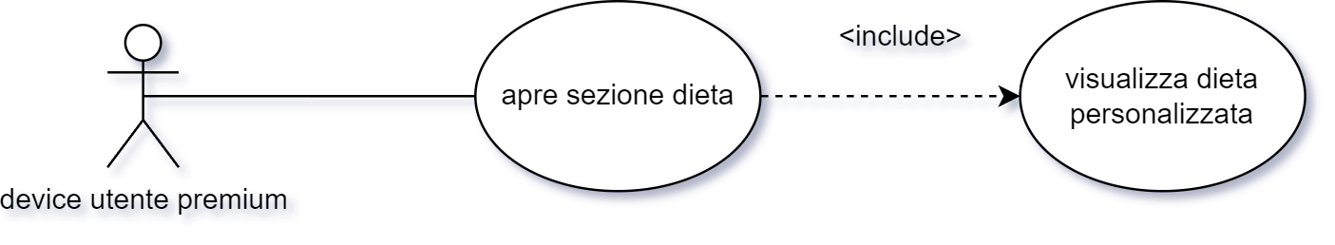

**Riassunto:**

L’utente quando seleziona la sezione ‘Dieta’ dalla barra laterale potrà visualizzare la propria dieta personalizzata con al suo interno i pasti raggruppati in base agli orari del giorno (colazione, pranzo, spuntino e cena).

**Exceptions:**

[exception 1]

Se la tipologia dell’utente non è premium allora non potrà essere visualizzata la sezione dieta

**RF 21**

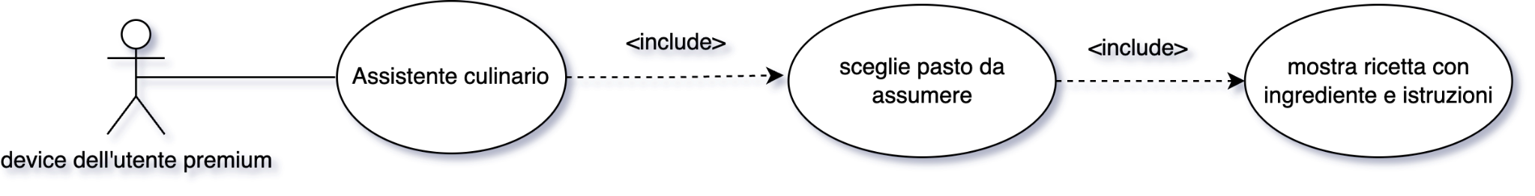

**Riassunto:**

L’utente premium ha a sua disposizione un assistente culinario che gli fornisce istruzioni per eseguire le ricette che desidera.

**Descrizione:**

1. L’utente accede all’area dedicata alla dieta
2. sceglie il pasto che vuole assumere
3. l’assistente culinario gli fornisce gli ingrediente e le istruzioni passo-passo provviste di immagini per realizzare il pasto scelto

**RF 22**

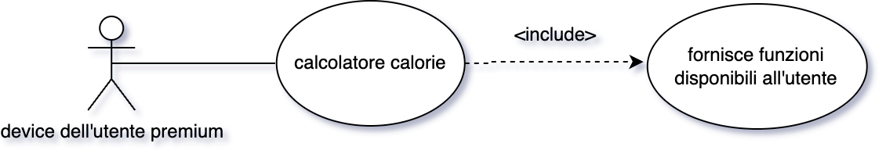

**Riassunto:**

L’utente premium ha a sua disposizione un sistema che monitora le calorie assunte e consumate.

**Descrizione:**

1. l’utente accede all’area grafici
2. visualizza l’andamento calorico quotidiano
3. può scegliere di modificare il conteggio in base ad allenamenti svolti e pasti assunti

**RF 23**

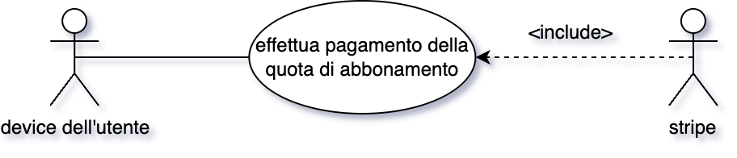

**Riassunto:**

L’utente ha a sua disposizione il sistema di pagamento implementato con stripe per pagare la propria quota dell’abbonamento.

**Descrizione:**

1. l’utente premium accede all’area di gestione abbonamento
2. quando l’abbonamento mensile scade può decidere di rinnovare manualmente

**Exceptions:**

**[exception 1]**Se il pagamento non va a buon fine l’utente viene avvisato e ritorna al passo 1

**RF 24**

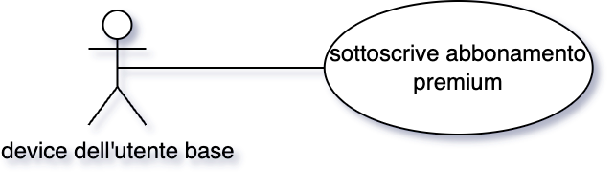

**Riassunto:**

L’utente base ha la possibilità di effettuare un upgrade al proprio piano pagando la quota dell’abbonamento.

**Descrizione:**

1. l’utente accede all’area del profilo e clicca sul pulsante di “Upgrade”.
2. imposta un metodo di pagamento e paga la quota tramite Stripe

**Exceptions:**

**[exception 1]**Se il pagamento non va a buon fine l’utente viene avvisato e ritorna al passo 1

**RF 25**

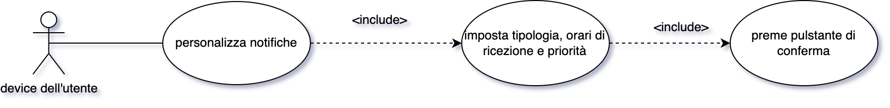

**Riassunto:**

L’utente ha la possibilità di gestire in modo specifico le notifiche che riceve.

**Descrizione:**

1. l’utente accede al pannello notifiche dalle impostazioni del proprio profilo
2. l’utente può decidere la tipologia di notifiche che desidera gestire
3. l’utente può impostare a suo piacimento la fascia oraria in cui desidera poter ricevere le notifiche
4. l’utente ha la possibilità di impostare la priorità e l'importanza delle notifiche

**RF 26**

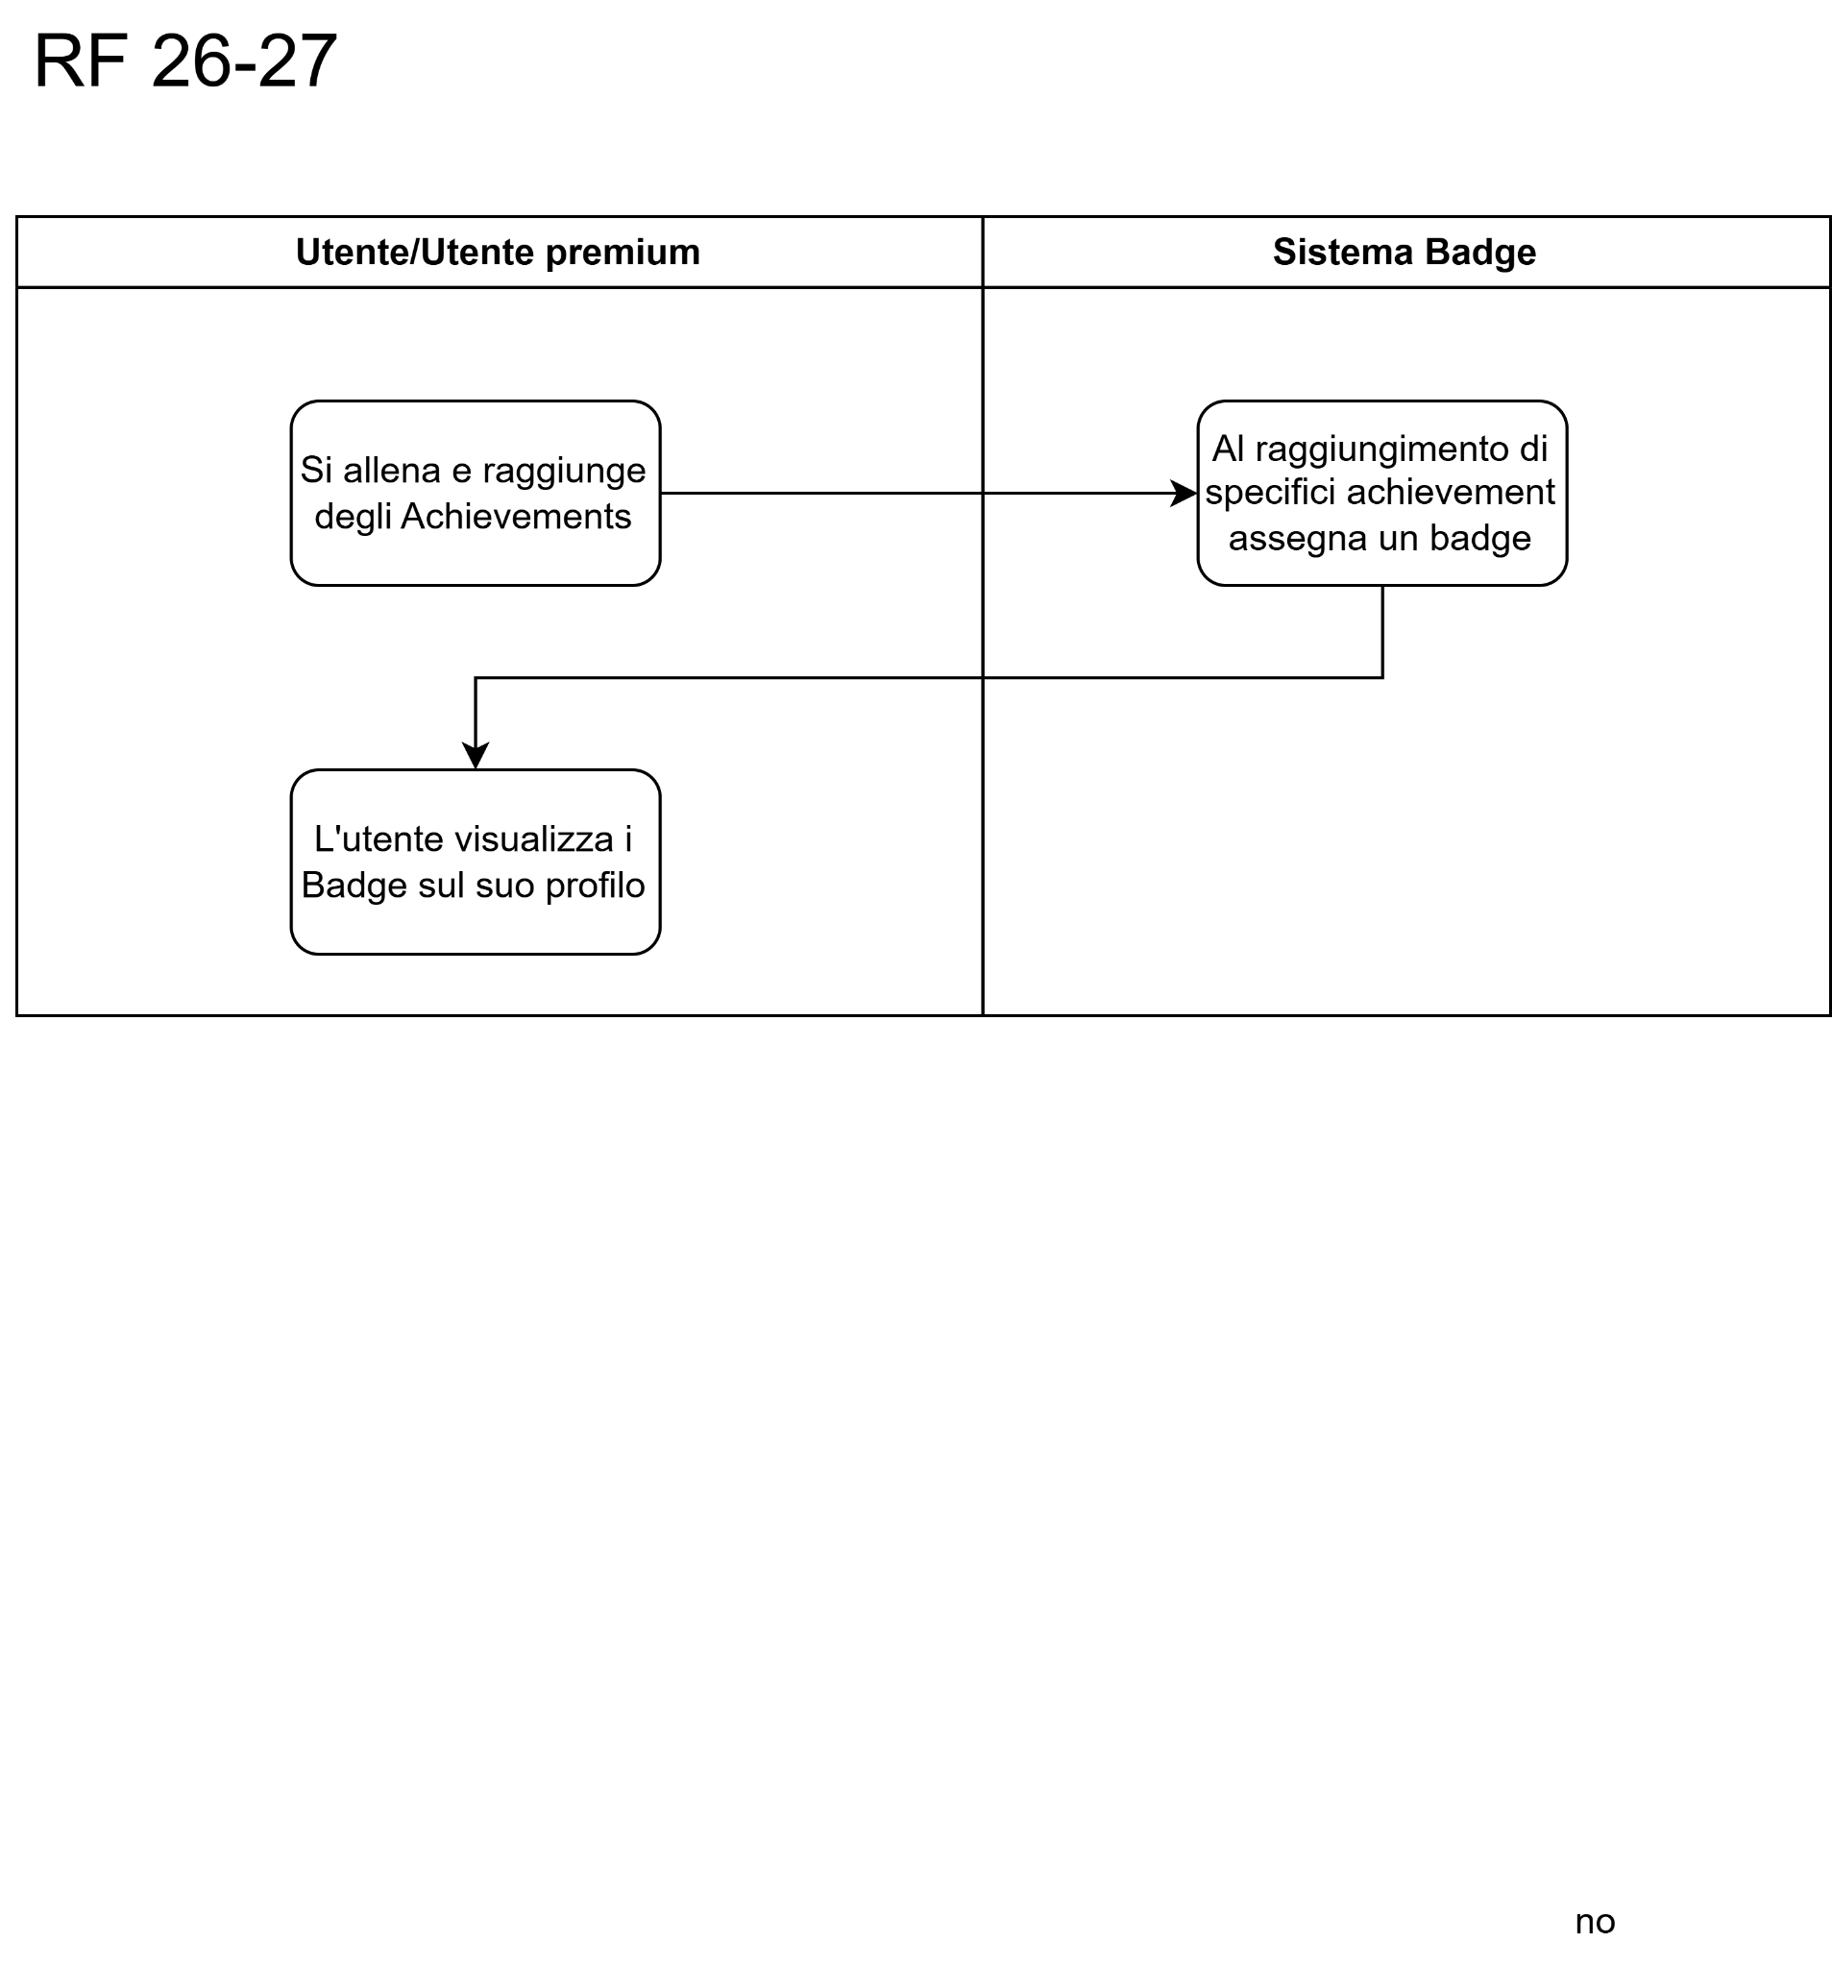

**Riassunto:**

Il sistema prevede l'implementazione di badge di riconoscimento per premiare gli utenti che raggiungono obiettivi specifici o compiono determinate azioni all'interno della piattaforma.

**Descrizione:**

1. L’utente si allena e completa degli achievement specifici prefissati sull’allenamento
2. Al raggiungimento di un gruppo di achievement il sistema assegna un badge visibile sul profilo dell’utente

**RF 28**

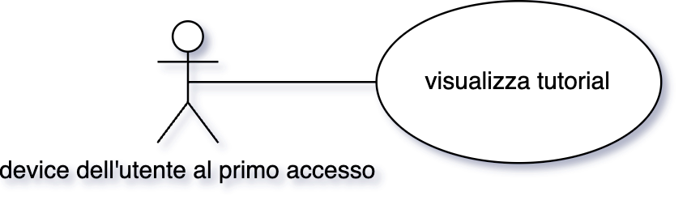

**Riassunto:**

al momento del primo accesso in assoluto alla web-app verrà visualizzato un semplice tutorial per descrivere l’uso corretto dell’interfaccia grafica.

**RF 29**

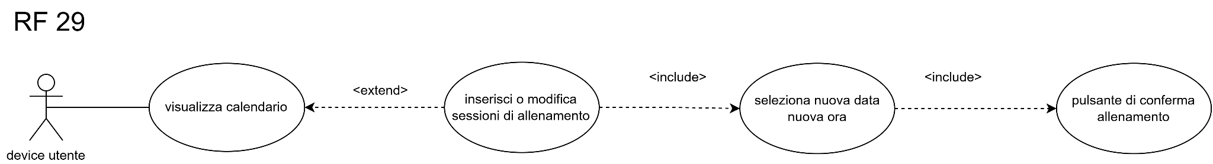

**Riassunto:**

L’utente ha a sua disposizione un calendario virtuale in cui disporre i propri allenamenti.

**Descrizione:**

1. l’utente accede al calendario
2. l’utente può visualizzare gli allenamenti programmati nel mese corrente e anche scorrere tra i mesi
3. l’utente ha la possibilità di aggiungere, rimuovere e modificare tutti gli allenamenti che ha programmato.

**RF 30**

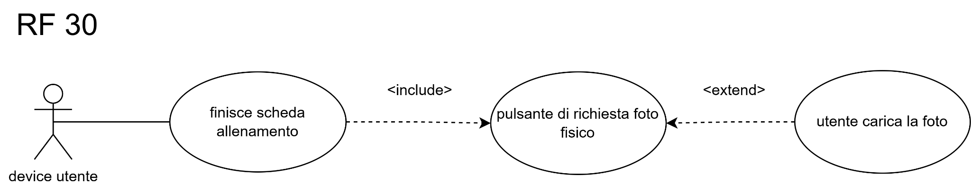

**Riassunto:**

L’utente ha la possibilità di caricare una fotografia del proprio fisico dopo ogni allenamento, in modo tale da poter avere una visione diretta dei progressi.

**Descrizione:**

1. l’utente svolge un allenamento intero
2. l’utente ha la possibilità di poter caricare un file in formato PNG o JPG/JPEG dalla dimensione massima di 10 MB.

**Exceptions**:

[Exception 1]

Il file caricato dall’utente non rientra nei formati previsti. Viene riportato un messaggio di errore con la richiesta di riprovare a caricare il file.

[Exception 2]

Il file caricato dall’utente eccede la dimensione massima prevista. Viene riportato un messaggio di errore con la richiesta di riprovare a caricare il file.

**RF 31**

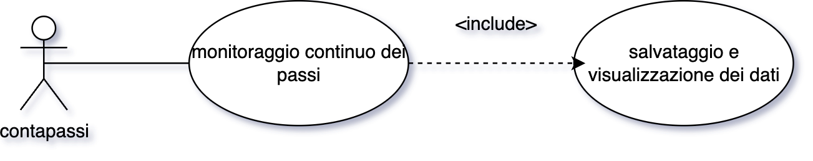

**Riassunto**:

FitGym44 prevede l’integrazione con i sistemi di conteggio dei passi, così da permettere all’utente di poter monitorare e visualizzare la propria attività fisica.

**Descrizione**:

1. L’utente accede all’area grafici
2. Il sistema visualizza il conteggio attuale dei passi, anche in relazione ad eventuali obiettivi minimi impostati dall’utente
3. L’utente può decidere se impostare i suddetti obiettivi.

**RF 32**

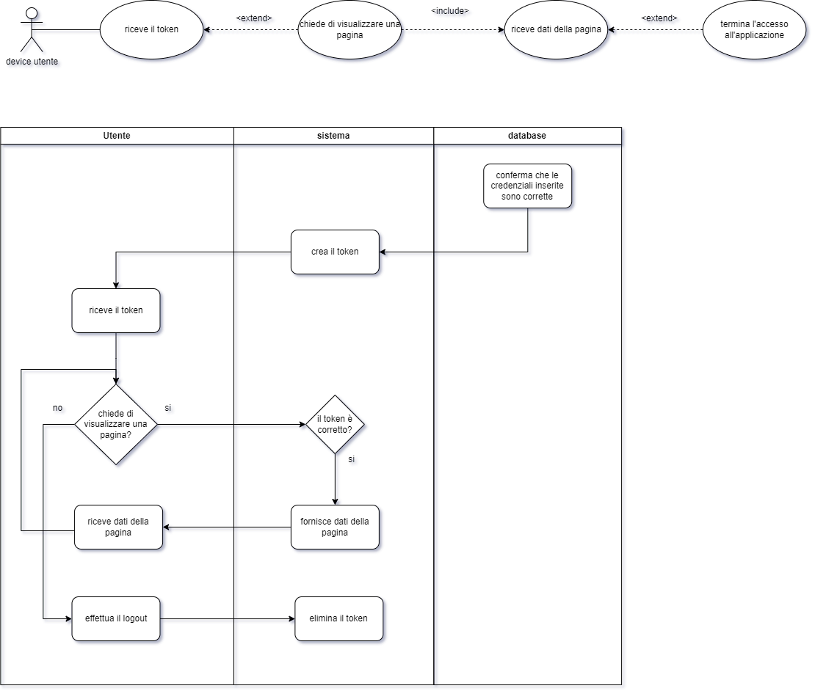

**Riassunto**:

L’applicazione consente una navigazione tra le sue pagine in completa sicurezza in quanto, in fase di autenticazione, fornisce un token, (un valore univoco conosciuto solo dall’utente e dal sistema) che verrà utilizzato per chiedere le informazioni sulle schede che intende visualizzare.

**Descrizione**:

1. Quando sistema riceve la conferma che le credenziali inserite dall’utente sono corrette, crea il token per l’utente
2. Successivamente se l’utente chiede di visualizzare una pagina lo farà comunicando il suo token e il sistema fornirà le informazioni richieste non appena avrà verificato la correttezza del token
3. Infine se l’utente decide di terminare l’accesso all’applicazione il sistema resetterà il suo token

**RF 33**

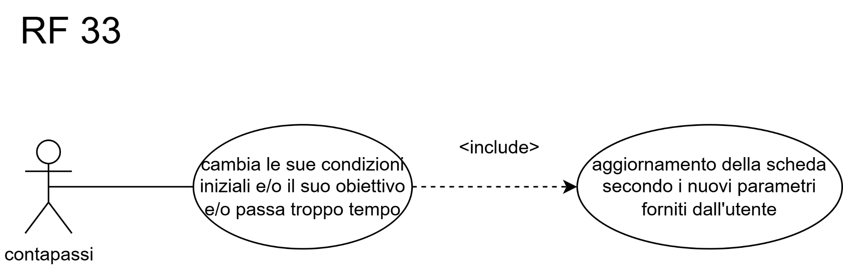

**Riassunto**:

L’applicazione consente la modifica della scheda nel caso l’utente volesse cambiare il suo obiettivo e/o la sua condizione iniziale sia cambiata così da consentire la dinamicità di interazione tra il sistema e chi lo usa.

**Descrizione**:

1. L’utente modifica il suo obiettivo/condizioni iniziali,
2. Il sistema elabora una scheda incentrata sui bisogni dell’utente.

# 2. Requisiti Non Funzionali

Nel presente capitolo vengono riportati i requisiti non funzionali (RNF) del sistema utilizzando tabelle strutturate e specificando misure facilmente verificabili.

**RNF 1. Tipologia di app**

| Proprietà | Descrizione | Misura |
| --- | --- | --- |
| Web app | L’applicazione FitGym44 sarà disponibile per ogni dispositivo. | Telefono,tablet e pc |

**RNF 2. Design ed estetica**

| Proprietà | Descrizione | Misura |
| --- | --- | --- |
| Design ed estetica | L’applicazione deve avere un design oggettivamente piacevole, ossia il rispetto delle misure di ogni schermo. Non ci devono essere scritte non visibili o tagliate ed ogni componente grafica deve essere correttamente disposta senza sovrapposizioni o ridimensionamenti sgradevoli. | Rispetto delle proporzioni grafiche su ogni dispositivo, a distanze fino al 200% della dimensione dello schermo le informazioni devono essere chiaramente visibili |

**RNF 3. Semplicità e coerenza**

| Proprietà | Descrizione | Misura |
| --- | --- | --- |
| Semplicità e coerenza | L’interfaccia deve essere user-friendly, ossia l’utente deve essere in grado di usufruire dei servizi offerti in maniera semplice senza riscontrare difficoltà, già dal primo utilizzo del sistema. Quindi le varie sezioni devono essere divise in maniera coerente e senza destare dubbi al consumatore nel momento in cui deve decidere cosa fare | L’utente impara in massimo 5 minuti come utilizzare l’applicazione |

**RNF 4. Intuitività**

| Proprietà | Descrizione | Misura |
| --- | --- | --- |
| Intuitività | L’interfaccia di inserimento dei dati deve permettere all’utente di capire subito in maniera esaustiva che dato gli è richiesto di inserire, e in caso ci fossero problemi nel comprendere il significato delle richieste deve essere fornita una breve, ma chiara, descrizione. | Massimo 20 secondi per capire che dato è richiesto  Lunghezza massima descrizione dato: 15 parole |

**RNF 5. Motivazione**

| Proprietà | Descrizione | Misura |
| --- | --- | --- |
| Motivazione | Nella sua semplicità d’uso il sistema deve fornire una visualizzazione che stimoli l’utente all’attività fisica e all’attenzione nel campo della nutrizione, quindi rispettare lo schema di colori che generalmente suscitano sentimenti positivi. Evitando quindi l’uso di colori molto caldi durante attività aerobiche perché possono risultare fastidiosi agli occhi di chi sta eseguendo esercizi di questa categoria.  D’altra parte sono utili a mantenere un livello di attenzione alto e stimolano più carica atletica nello sportivo negli esercizi anaerobici. | Negli esercizi non devono essere presenti tonalità calde (giallo, rosso e derivati). |

**RNF 6. Velocità d’uso**

| Proprietà | Descrizione | Misura |
| --- | --- | --- |
| Applicazione veloce e reattiva. | L’applicazione FitGym44 darà un’istantanea risposta ai comandi imposti dall’utente sia in fase di allenamento che durante lo sviluppo iniziale dell’allenamento stesso in modo tale da rendere scorrevole e veloce il suo utilizzo. | L’applicazione (a eccezione di quando vengono stipulate per la prima volta dieta e allenamento che richiederà meno di 10s) eseguirà tutti i comandi dell’utente in meno di 5s. |

**RNF 7. Proprietà allenamento**

| Proprietà | Descrizione | Misura |
| --- | --- | --- |
| Allenamento | l’interazione visiva e sonora del sistema di allenamento deve rispettare i seguenti requisiti   * avere suoni nitidi, decisi e facilmente riconoscibili * presentare immagini chiare e ben illustrative dell’esercizio da eseguire | suono durata minima di 2 sec  utente deve essere in grado di comprendere l’esercizio dall’immagine e dalla descrizione in massimo 10 secondi |

**RNF 8. Integrità**

| Proprietà | Descrizione | Misura |
| --- | --- | --- |
| Integrità | Deve quindi essere garantita l’integrità dei dati, l’utente deve vedere gli stessi dati aggiornati da qualsiasi dispositivo acceda, perciò è necessaria l’implementazione di un DataBase per salvare, gestire e aggiornare i dati. | effettuare backup dei dati nel database collegato all’applicazione ogni 4 ore |

**RNF 9. Caratteristiche dati**

| Proprietà | Descrizione | Misura |
| --- | --- | --- |
| Requisiti dei dati e caratteristiche dati chieste all’utente | I dati dell’utente devono rispettare le seguenti rispettive:  - nome e cognome: non possono contenere caratteri diversi dalle lettere dell’alfabeto  - data di nascita: inserita seguendo il formato gg/mm/aaaa e non deve essere possibile inserire una data successiva alla data attuale  - peso: non sono accettati valori negativi  - altezza e misure: non sono accettati valori negativi  - indirizzo e-mail: Deve esistere, verrà poi verificata (Vedi RF 10)  - username: campo non vuoto, in cui è possibile inserire una qualsiasi combinazione di caratteri alfanumerici.  - password: deve essere sicura | Unità di misura di peso, altezza e ampiezza parti del corpo fornite dal SI (kg con i suoi multipli/sottomultipli e m con i suoi multipli/sottomultipli) (Sistema internazionale di misura)  Data di nascita esistente e riportata su calendari ufficiali riconosciuti dall’UE (ad esempio non è valida una data riportata sul calendario cinese)  Indirizzo mail esistente, non associato a un altro account e verificato  password con lunghezza minima di 8 caratteri di cui almeno un carattere maiuscolo, uno minuscolo e almeno un numero |

**RNF 10. Privacy**

| Proprietà | Descrizione | Misura |
| --- | --- | --- |
| Rispetto del GDPR | I dati degli utenti devono essere salvati in maniera sicura, garantendo che nessuno, tranne l’utente interessato, vi possa accedere, effettuare modificare o eliminare. il sistema deve quindi soddisfare tutti i vincoli imposti dalla normativa G.D.P.R. I dati personali relativi all’utente (nome, cognome, data di nascita, peso, misure, progressi), le sue schede di allenamento personalizzate e, in caso di utente pro, il suo piano nutrizionale e qualsiasi altro dato gestito dall’applicazione che possa in qualsiasi modo identificare un utente, il suo stato di salute, i suoi comportamenti, le sue preferenze e la tipologia di dispositivi utilizzati non dovranno essere divulgati in alcun modo e dovranno essere conservati “in una forma che consenta l’identificazione degli interessati per un arco di tempo non superiore al conseguimento delle finalità per le quali sono trattati”. All’art. 5, comma 1, lett. e), del G.D.P.R. | Le misure di sicurezza verranno garantite tramite l’uso di un database i cui i dati saranno manipolabili solo dai DB admin che avranno accesso al loro account tramite una password. |

# 

# **3.** **Analisi del Contesto**

Nel presente capitolo viene discusso il contesto del funzionamento del sistema, fornendo una descrizione testuale e una rappresentazione grafica basata su Context Diagram.

Nella seguente parte della sezione vengono presentati gli attori e i sistemi esterni con cui l’applicazione FITGYM44 si interfaccerà**:**

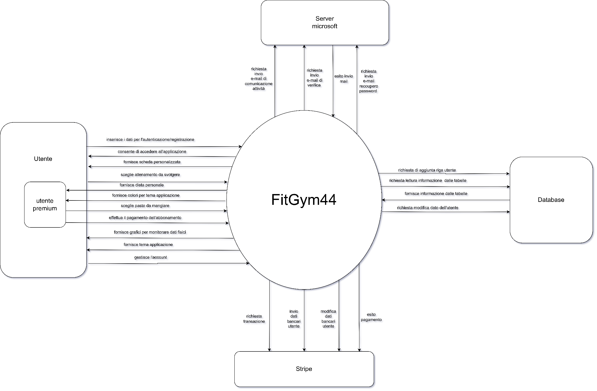

**3.1** **Utenti e sistemi esterni**

**3.1.1 Utente:**

La persona che si registra al servizio, che utilizza l’applicazione per ottenere una scheda di allenamento (Vedi RF 17 e 18) e, in caso di utente premium (vedi RF 11 e 24), un piano alimentare (Vedi RF 20). Inoltre l’utente può gestire ed utilizzare i suoi piani tramite il sistema . L’utente deve essere in grado di gestire il suo piano di abbonamento e delle semplici impostazioni per la personalizzazione.

**3.1.2 Database:**

Il database fornisce i dati relativi a tutti gli utenti quando richiesti dall’app, se l’utente è nuovo, il sistema richiede lo stanziamento di una riga nuova (Vedi RF 1, 2, 3, 4 e 5).

Inoltre (se l’utente è premium), quando il sistema deve creare una nuova dieta richiede al database i macronutrienti (proteine, carboidrati e grassi) dei vari alimenti proposti nella dieta creata dall’applicazione (Vedi RF 11).

In aggiunta, quando il sistema deve creare un nuovo allenamento richiede al database l’elenco di tutti gli esercizi da proporre agli utenti in base alle loro esigenze (Vedi RF 2 e 3).

All’avvio dell’applicazione, il database fornisce il tema preferito dell’utente in modo tale che il sistema possa impostarlo.

**3.1.3 Server Mail:**

Il sistema manda e-mails attraverso il Mail Server di Microsoft dal proprio indirizzo fitgym44@outlook.com quando necessario. Ossia nei momenti di registrazione (Vedi RF 4), verifica mail (Vedi RF 10), cambio password (Vedi RF 8) e dopo il pagamento (Vedi RF 23).

**3.1.4 Sistema di Pagamento:**

Il servizio premium è reso disponibile previo pagamento mensile di 2.99€ (Vedi RF 24) tramite il sistema di pagamento di Stripe che fornisce le sue API in modo tale da utilizzare il loro servizio in modo gratuito. Il sistema richiede a Stripe il permesso di effettuare il pagamento e Stripe restituisce l’esito della transazione.

**3.2** **Diagramma di contesto**

L’utente si registra al sito e si autentica. Al primo accesso viene chiesto all’utente di scegliere le sue preferenze riguardanti il tipo di fisico che vuole raggiungere, la sua situazione attuale in termini di misure ed eventuali allergie per la scelta dell’alimentazione. Una volta configurate le informazioni, l’utente può usare l’applicazione.

L’utente ha la possibilità di ottenere la sua scheda di allenamento, visualizzarla ed avviare il sistema di allenamento interattivo.

In un qualsiasi momento l’utente può accedere all’area profilo dove poter visualizzare e modificare i propri dati, gestire le impostazioni del tema ed acquistare il piano di abbonamento premium.

# **4.1** **Definizione dei componenti**

**4.1.1 Sistema interazione database**

*Motivazione:* Dato che il sistema necessita, in diversi requisiti funzionali, di uno svariato scambio di dati con il database il componente **sistema interazione database** gestisce questo scambio di informazioni. Esso è in grado di interrogare il database attraverso l’utilizzo di una query sql coerentemente alle richieste fornite dagli altri componenti. In base alla tipologia di richiesta questo componente è in grado di fornire la risposta della query (esempio: dati richiesti per una lettura).

*Spiegazione:* Il componente gestisce le operazioni di lettura, scrittura, eliminazione di dati presenti nel database

*Interfaccia richiesta - nuova riga utente:* Questa interfaccia (fornita da 4.1.2) fornisce al database i dati necessari per creare una nuova riga utente nell’apposita tabella.

*Interfaccia richiesta - nuova password:* Questa interfaccia (fornita da 4.1.4) richiede una password da associare ad un indirizzo email all’interno del database.

*Interfaccia richiesta - eliminazione account:* Questa interfaccia (fornita da 4.1.9) richiede l’email dell’utente da utilizzare come chiave per trovare la riga nel database da eliminare.

*Interfaccia richiesta - nuove informazioni personali:* Questa interfaccia (fornita da 4.1.9) richiede la email e i dati o le informazioni dell’utente da modificare.

*Interfaccia richiesta - nuovo tema:* Questa interfaccia (fornita da 4.1.8) richiede la tipologia del tema che l’utente ha deciso di scegliere e la sua mail di autenticazione.

*Interfaccia richiesta - dati da leggere:* Questa interfaccia richiede al database di fornirgli i dati che si vogliono leggere al suo interno

*Interfaccia richiesta - preferenze notifiche:*  Questa interfaccia (fornita da 4.1.16) richiede le preferenze riguardanti le notifiche selezionate dall’utente.

*Interfaccia richiesta - dati da modificare:* Questa interfaccia fornisce al database i dati che poi andrà ad aggiungere, togliere o modificare al suo interno in base a come verrà scritta la query sql.

*Interfaccia richiesta - dati sugli achievements:* Questa interfaccia prende i dati sugli achievements per ogni singolo utente.

*Interfaccia richiesta - dati su preferenze notifiche:* Questa interfaccia prende i dati sulle preferenze per le notifiche di ogni singolo utente.

*Interfaccia fornita - dati alimenti:* Questa interfaccia fornisce dati relativi agli alimenti che l'utente ha deciso di assumere.

*Interfaccia fornita - dati esercizi:* Questa interfaccia fornisce dati relativi agli allenamenti che l'utente ha deciso di svolgere.

*Interfaccia fornita - verifica credenziali:* Questa interfaccia fornisce l’esito del controllo sulle credenziali dell’utente che sta cercando di effettuare l’accesso all’applicazione

*Interfaccia fornita - visualizzazione notifiche:* Questa interfaccia fornisce alla UI le preferenze sulle notifiche per ogni utente.

*Interfaccia fornita - visualizzazione badges:* Questa interfaccia fornisce alla UI le preferenze sulle notifiche per ogni utente.

**4.1.2 Sistema di registrazione**

*Motivazione:* Dato il **RF1**, **RF4 e RF5,** si utilizza il componente **sistema di registrazione** per effettuare la registrazione dell’utente, la prima volta che accede all’applicazione. In particolare esso è in grado di elaborare i dati inseriti dall’utente e inviarli al componente **sistema interazione database**.

*Spiegazione:* Gestisce la correttezza dei dati del form compilato dall’utente e il loroc backup nel database

*Interfaccia richiesta - dati del form di registrazione:* Questa interfaccia richiede all’utente i dati inseriti nel form di registrazione (vedi RF1, FR2).

*Interfaccia fornita- nuova riga utente:* Questa interfaccia fornisce al componente interazione database i dati dell’utente.

**4.1.3 Sistema cambio password**

*Motivazione:* Dato il **RF8**, si utilizza il componente **sistema cambio password** per consentire all’utente di poter cambiare la propria password quando esso lo desidera. In particolare esso si appoggia al server Microsoft per l’invio di email di conferma all’utente per assicurarsi che abbia effettivamente intenzione di cambiare la password.

*Spiegazione:* Il componente gestisce la richiesta dell’utente, la correttezza della vecchia password, l’invio di una mail di conferma all’utente e l’aggiornamento dei dati nel database.

*Interfaccia richiesta - richesta cambio password:* Questa interfaccia riceve la richiesta da parte dell’utente di effettuare un cambio password dal componente che gestisce le operazioni

*Interfaccia richiesta - vecchia e nuova password:* Per procedere con il cambio password l’utente deve fornire la vecchia password per autenticarsi nuovamente e infine la nuova password che desidera utilizzare

*Interfaccia fornita- nuova password:* Questa interfaccia fornisce al componente interazione database la nuova password che andrà poi inserita correttamente nell’apposita tupla dell’utente.

**4.1.4 Sistema recupero password**

*Motivazione:* Dato il **RF9**, si utilizza il componente **sistema recupero password** per consentire all’utente di poter recuperare la propria password quando esso lo desidera. In particolare esso si appoggia al server Microsoft per l’invio di email all’utente con un codice per consentirgli di autenticarsi e di recuperare la sua password.

*Spiegazione:* Il componente gestisce la richiesta dell’utente, la correttezza della nuova password, l’invio di una mail di verifica all’utente e l’aggiornamento dei dati nel database.

*Interfaccia richiesta - richiesta recupero password:* Questa interfaccia riceve la richiesta da parte dell’utente di effettuare il recupero della password dal componente che gestisce le operazioni.

*Interfaccia fornita - richiesta invio email:*

Questa interfaccia chiede al componente di gestione delle email di inviare una mail all’utente con all’interno un link che quando verrà aperto porterà ad una pagina in cui potrà inserire una nuova password.

*Interfaccia fornita - nuova password:* Questa interfaccia fornisce al componente interazione database la nuova password che andrà poi inserita correttamente nell’apposita tupla dell’utente.

**4.1.5 UI**

*Motivazione:* Dati gli **RF 13** e **14** si utilizza il componente **UI** per consentire all’utente di utilizzare l’app

*Spiegazione:* La User Interface è il componente che si occupa di mostrare a schermo ciò che il database fornisce in base alle esigenze dell’utente e l’aiuto del nostro sistema di allenamento in modo pratico e intuitivo.

*Interfaccia richiesta - Calorie e Macro totali:* La UI si occupa di ottenere dal sistema di conteggio di calorie non solo le calorie, ma anche i macronutrienti contenuti nei cibi della dieta consigliata al nostro utente.

*Interfaccia richiesta - Dieta:* La UI si occupa di ottenere dall’interfaccia di gestione dieta il piano alimentare specifico per l’utente suddivisa nei rispettivi pasti e di mostrarla a schermo in modo tale che l’utente sappia che alimenti deve assumere senza aver bisogno di accedere al database direttamente.

*Interfaccia richiesta - Autenticazione:*  La UI verifica che l’utente sia autenticato correttamente, che il suo account sia esistente e verificato nel database per evitare che durante l’utilizzo dell’app si verifichino anomalie.

*Interfaccia richiesta - Aiuto Allenamento:* La UI prende dall’interfaccia di aiuto allenamento tutti i dati inerenti all’allenamento (ripetizioni, serie e tempo di recupero).

*Interfaccia richiesta - Dati badge:* La UI prende dall’interfaccia del database i dati relativi ai badge e agli achievements.

*Interfaccia richiesta - Preferenze notifiche:* La UI prende dall’interfaccia del database le preferenze degli utenti riguardanti le notifiche

*Interfaccia fornita - Visualizzazione calorie e macro totali:* Questa interfaccia si occupa di visualizzare a schermo le calorie e i macro senza che l’utente debba accedere al database direttamente.

*Interfaccia fornita - Visualizzazione dieta:* La UI visualizza a schermo la dieta dell’utente.

*Interfaccia fornita - Visualizzazione badge:* La UI visualizza a schermo i badge dell’utente.

*Interfaccia fornita - Visualizzazione notifiche:* La UI visualizza a schermo le notifiche.

*Interfaccia fornita - Visualizzazione aiuto:* La UI visualizza i dati forniti dal Sistema Aiuto Allenamento (4.1.13) a schermo.

**4.1.6 Sistema mail**

*Motivazione:* Serve per soddisfare **RF 7,8,9 e 10.**

*Descrizione:* È necessario un sistema di gestione delle mail che usufruisce a sua volta del servizio di posta di Microsoft per inviare emails agli utenti tramite l’indirizzo [fitgym44@outlook.com](https://fitgym44@outlook.com).

* Serve innanzitutto per verificare che l’indirizzo email inserito dall’utente che intende registrarsi sia valido (RF 10).
* Inoltre è necessario per inviare una mail per indicargli che il suo account è stato eliminato correttamente (RF 7)
* È fondamentale per il servizio di cambio e recupero password, infatti all’utente verrà inviata una mail con un link alla pagina apposita per accedere a questi due servizi (RF 8 e 9).
* Infine il sistema di pagamento della quota dell’abbonamento prevede l’invio via mail dell’esito all’utente.

*Interfacce richiesta - indirizzo email utente:* la componente necessita dell’indirizzo email dell’utente a cui deve mandare una determinata email.

*Interfacce richiesta - contenuto della mail:* la componente chiamante deve fornire inoltre il contenuto della mail da inviare, ossia l’oggetto e il testo completo di eventuali link.

*Interfacce fornite - invio email all’utente:* la componente invia al destinatario specificato la mail con il contenuto fornito.

*Interfacce fornite - riscontro sull’invio della mail:* la componente chiamante riceverà l’esito dell'invio della mail e, in caso ci fossero stati problemi, la specifica di essi.

**4.1.7 Sistema di pagamento**

*Motivazione:* Dati gli **RF 23 e 24** si utilizza il sistema di pagamento per permette l’upgrade del piano

*Descrizione:* È la componente necessaria per consentire all’utente premium di effettuare il pagamento della quota, in quanto gestisce l’interazione con il servizio esterno Stripe.

*Interfaccia richiesta - dati di pagamento dell’utente:* la componente necessita dei dati degli estremi di pagamento che l’utente intende utilizzare

*Interfaccia richiesta - email dell’utente:* verrà inviata una email all’utente contenente l'esito del pagamento e in caso di problemi la descrizione di essi. è perciò necessario che la componente chiamante fornisca l’indirizzo email dell’utente titolare dell’abbonamento.

**4.1.8 Sistema scelta tema**

*Motivazione:* Dato l’**RF 16** l’utente utilizza il sistema di scelta tema per modificare il colore della UI dell’app

*Descrizione:* L’utente può scegliere il tema del sistema tra una lista di colori. (Se utente base guarda 4.1.15)

Si occupa inoltre di delegare al sistema di interazione db il compito di aggiornare il campo contenente il tema scelto dall’utente cosicché sia sincronizzato tra i vari dispositivi.

*Interfaccia richiesta - richiesta di cambio tema:* riceve dalla componente di gestione profilo la richiesta di cambio tema effettuata dall’utente.

*Interfaccia richiesta - lista temi da mostrare:* richiede alla componente che interagisce con il database la lista dei temi disponibili per l’utente richiedente. la lista varia in base al piano di abbonamento dell’utente secondo il RF11.

*Interfaccia richiesta - tema scelto dall’utente:* richiede all’utente di selezionare uno tra i temi disponibili.

*Interfaccia fornita - lista temi disponibili:* fornisce all’utente la lista dei temi disponibili per lui.

*Interfaccia fornita - tema da inserire in database:* fornisce alla componente incaricata ad interagire con il database il nuovo tema scelto dall’utente in modo da tale da poter salvare questa informazione e permettere di sincronizzare il tema con i vari dispositivi associati all’account dell’utente.

**4.1.9 Sistema gestione profilo**

*Motivazione:* Necessario per soddisfare gli **RF 7** e **RF 11**.

*Descrizione:* È il sistema che riceve le richieste dell’utente che riguardano la gestione del suo profilo. Ossia richieste inerenti le informazioni personali, la personalizzazione del sistema e la possibilità di eliminare l’account.

*Interfaccia richiesta - richiesta gestione profilo:* la componente riceve una richiesta di gestione profilo dell’utente da parte della componente di gestione operazioni utente.

*Interfaccia richiesta - dati utente da modificare:* nel caso in cui l’utente desideri modificare i propri dati riguardo le misure o altre informazioni personali, questi verranno forniti alla componente.

*Interfaccia richiesta - richiesta cambio modalità:* nel caso in cui l’utente desideri cambiare modalità, questi verranno forniti al componente.

*Interfaccia richiesta - richiesta di cambio tema:* se la richiesta dell’utente è cambiare il tema la componente invia a sua volta la richiesta alla componente 4.1.8 adibita a questo scopo.

*Interfaccia fornita - dati aggiornati da inserire in database:* la componente fornisce i dati che l’utente desidera modificare alla componente che interagisce con il database (4.1.1) in modo che vengano aggiornati.

*Interfaccia fornita - richiesta di eliminazione account:* la componente prende in carico la richiesta di eliminazione dell’account da parte dell’utente e delega la componente 4.1.1 al compito di rimuovere l’account e ogni informazione inerente esso presente nel database.

**4.1.10 Sistema gestione operazioni utente**

*Motivazione:* Questo componente serve per soddisfare tutti gli RF relativi a variazioni nell’account dell’utente.

*Descrizione:* È il sistema che gestisce tutte le operazioni che esegue l’utente. Quindi riceve tutte le richieste e le delega alle rispettive componenti apposite.

*Interfaccia richiesta - operazione richiesta dall’utente:* come specificato nella descrizione, la componente riceve tutte le tipologie di richieste dall’utente.

*Interfaccia fornita - richiesta di gestione profilo:* in caso riceva una richiesta che viene a sua volta gestita dalla componente 4.1.9, la inoltra ad essa con annessi, eventualmente, i relativi dati.

*Interfaccia fornita - richiesta di pagamento quota abbonamento premium:* se l’utente decidesse di passare all’abbonamento premium o semplicemente volesse pagare la propria quota, la sua richiesta verrà fornita alla componente 4.1.6 relativa ai pagamenti.

*Interfaccia fornita - richiesta di avvio allenamento:* nel momento in cui l’utente decide di avviare una sessione di allenamento la componente riceve la sua richiesta e la fornisce alla componente apposita.

*Interfaccia fornita - richiesta di recupero password:* nel caso l’utente abbia dimenticato la sua password di accesso all’account invia la richiesta di recupero alla componente 4.1.4.

*Interfaccia fornita - richiesta di cambio password:* la componente invia una richiesta di cambio password alla componente 4.1.3 nel momento in cui l'utente ne faccia richiesta esplicita.

**4.1.11 Sistema calcolo delle calorie**

*Motivazione:* L’applicazione è in grado di fornire all’utente premium un resoconto sul suo andamento delle attività attraverso grafici o statistiche. (Vedi **RF 12**) Per fare ciò si utilizza il componente **sistema calcolo delle calorie** (Vedi **RF 22**) che in base all’attività svolta dall’utente (allenamento o consumazione di un pasto) è capace di calcolare le calorie bruciate o assunte durante il giorno.

*Spiegazione:* Il componente gestisce i dati sulle calorie degli alimenti provenienti dal database e fornisce all’utente queste informazioni sull’interfaccia grafica

*Interfaccia richiesta - Alimenti:* il componente richiede gli alimenti contenuti nel pasto della sua dieta che ha appena assunto.

*interfaccia fornita - Calorie e Macro totali:* Il componente fornisce al componente UI i dati sulle calorie dell’utente aggiornati.

**4.1.12 Sistema allenamento**

*Motivazione:* Il componente serve per soddisfare l’**RF 17.**

*Descrizione:* Il componente si occupa di salvare per ogni utente l’allenamento generato dalla nostra applicazione.

*Interfaccia richiesta - esercizi presenti nel database:* Gli esercizi consigliati all’utente sono accuratamente scelti da una “pool” di esercizi presenti all’interno del nostro database.

*Interfaccia richiesta - obiettivi utente:* Gli esercizi sono selezionati in base al tipo di fisico che il nostro utente desidera raggiungere.

*Interfaccia fornita - visualizzazione dell’allenamento:*  Il nostro sistema di allenamento fornisce al sistema di aiuto allenamento la funzionalità di visualizzazione dell’allenamento.

**4.1.13 Sistema aiuto allenamento**

*Motivazione:*  Questo componente serve per soddisfare l’**RF 18**.

*Descrizione:* Il componente si occupa di aiutare l’utente nel suo allenamento, ricordando a questo quante serie, ripetizioni e tempo di recupero ci sono per ogni esercizio.

*Interfaccia richiesta - visualizzazione dell’allenamento:* Il sistema una volta visualizzato quali esercizi sono presenti all’interno del workout aiuta l’utente ad allenarsi.

*Interfaccia fornita - aiuto:* Il sistema aiuto allenamento fornisce in modo visivo tramite la UI l’aiuto necessario ad allenarsi con criterio.

**4.1.14 Sistema elaborazione dieta**

*Motivazione:* Questo componente serve per soddisfare l’**RF 20.**

*Descrizione:* Il componente si occupa di fornire una dieta sana ed equilibrata su misura per gli obiettivi richiesti dall’utente e le sue preferenze alimentari.

*Interfaccia richiesta - Obiettivi utente:* L’interfaccia analizza gli obiettivi dell’utente e in base a questi preferisce una selezione di alimenti rispetto ad un’altra.

*Interfaccia richiesta - Preferenze alimentari:*  L’interfaccia analizza le preferenze alimentare dell’utente e in base a queste preferisce una selezione di alimenti rispetto ad un’altra.

*Interfaccia richiesta - Dati alimenti:* L’interfaccia analizza gli alimenti disponibili e prepara una dieta in base a questi e alle preferenze alimentari.

*Interfaccia fornita - Dieta:* Il sistema fornisce al sistema di conteggio calorie i nomi degli alimenti in modo tale da permettergli di fornire in output calorie e macro.

**4.1.15 Sistema di scelta modalità giorno/notte**

*Motivazione:* Dato l’**RF 15**, l’utente deve avere la possibilità di scegliere la modalità (giorno o notte) che desidera.

*Interfaccia richiesta - Richiesta cambio modalità:* Riceve dalla componente di gestione profilo la richiesta di cambio modalità effettuata dall’utente.

*Interfaccia fornita - Modalità scelta:* richiede all’utente di selezionare una tra le modalità disponibili.

*Interfaccia fornita -Nuova modalità:* Fornisce alla componente incaricata l’interfaccia per interagire con il database. La nuova modalità viene sincronizzata su tutti i dispositivi.

**4.1.16 Sistema di riconoscimento badges e achievements**

*Motivazione:* Dati gli **RF 26** e **27** il sistema ti premierà se ti alleni con costanza e ti mantieni attivo tramite la visualizzazione di badge.

*Interfaccia richiesta - Progressi utente:* …

*Interfaccia fornita - Dati achievements:* Il sistema richiede al database quali sono i badge che ha ottenuto un determinato utente

**4.1.17 Sistema di personalizzazione notifiche**

*Motivazione:* Dato l’**RF 25** il sistema di personalizzazione notifiche permette all’utente di scegliere l’aspetto delle notifiche inviate dall’app.

*Interfaccia richiesta - Preferenze utente:* Riceve dall’utente le preferenze riguardanti le notifiche.

*Interfaccia fornita - Preferenze notifiche:* Manda all’interfaccia del database le preferenze dell’utente.

**4.1.18 Sistema di autenticazione**

*Motivazione:* Dato **RF 4**, il sistema di autenticazione si occupa di permettere all’utente di accedere all’applicazione**.**

*Descrizione:* Il componente ha il compito di ricevere le credenziali dell’utente che ha intenzione di autenticarsi e di chiedere al sistema database se quest’ultime sono corrette. Se la risposta dell’sistema interazione database è corretta dovrà creare un token univoco per l’utente che sarà valido per tutta la durata della sua sessione all’interno dell’applicazione.

*Interfaccia richiesta - Credenziali utente:*  Riceve da parte dell’utente le sue credenziali che corrispondono a email e password.

*Interfaccia richiesta - Verifica credenziali:*  Questa interfaccia riceve da parte del sistema interazione database la risposta al controllo della correttezza delle credenziali inserite.

*Interfaccia fornita - Token:* Questa interfaccia consiste nel fornire all’utente un valore univoco a lui assegnato, e comunicarlo al sistema interazione database e il sistema gestione operazioni utente.

# 

# **4.2** **Diagramma dei componenti**

